リサイクル食器・備前焼写し（備前土の資源保護）
備前焼は中世から続く６産地（越前・瀬戸・常滑・信楽・丹波・備前）の一つです。千年にわたり、各産地で育まれてきた技術や文化を見つめ直し俯瞰した視点であらためて「六古窯」の魅力を掘り下げ、過年には六古窯日本遺産活用協議会を発足しています。
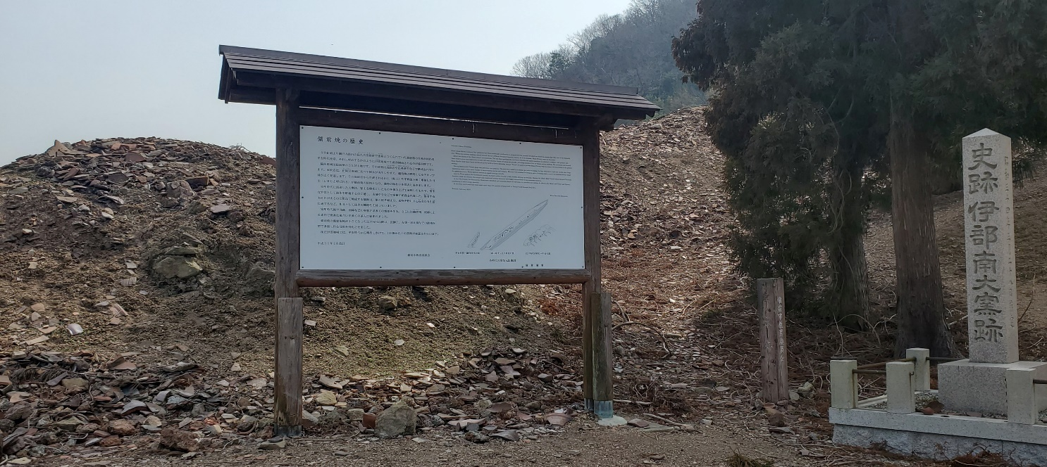

平安時代後期から処分場として活用されてきた備前焼窯跡
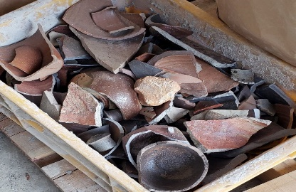
戦後、工業化した有田焼や美濃焼と違い、備前焼産地の継承者は文化財保護の観点から近年、資源保護に目を向け、廃棄される備前土の「欠けのみ」（年間10トン）を回収しリサイクル食器づくりを考案し事業化、岡山県庁の支援を得て、県民に陶芸文化の保護活動が浸透し始めています。

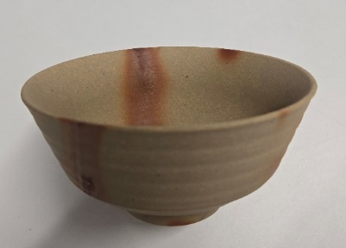
美濃焼産地のエコマーク食器（学校給食用食器含む）は、市場から「使用済み陶磁器くず」を回収し配合率15%以上で商品化しますが、備前焼リサイクル食器は陶芸文化（火だすきを代表とする風合いを保つ）の観点から「備前土の陶磁器くず」しか活用できないとう特徴を持っています。

美濃焼と異なり、製造方法が異なる備前焼リサイクル食器は当初、配合率35%でリサイクル食器が商品化できますが、この35%のリサイクル配合率では
配合率 35％
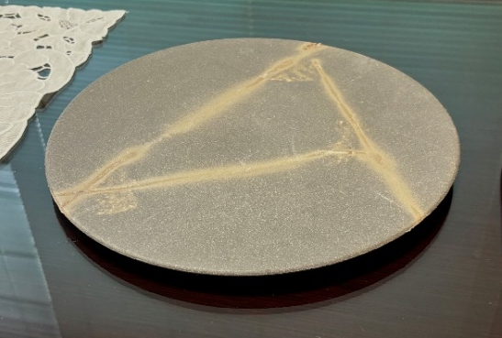
工業化したリサイクル食器を生産し続けるには回収量の不足を危惧しており、
備前焼産地の「再生ものづくり」を長期展望で捉えて見ると、この回収量から鑑み、日本環境協会基準を順守する15％以上の配合率で商品化することが望ましいと考えました。
よって、おぎそは産地と連携した「おぎそ製備前焼写し」を配合率15％以上で商品化を進めています。
配合率 15％ 28cm皿

